
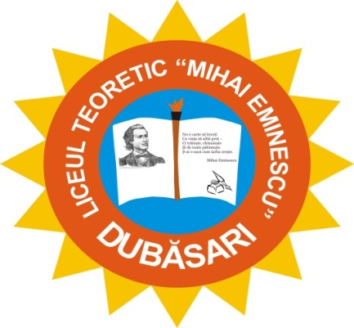
EXPRES LYCEUM
BULETIN INFORMATIV ȘCOLAR Nr.4 , decembrie 2018
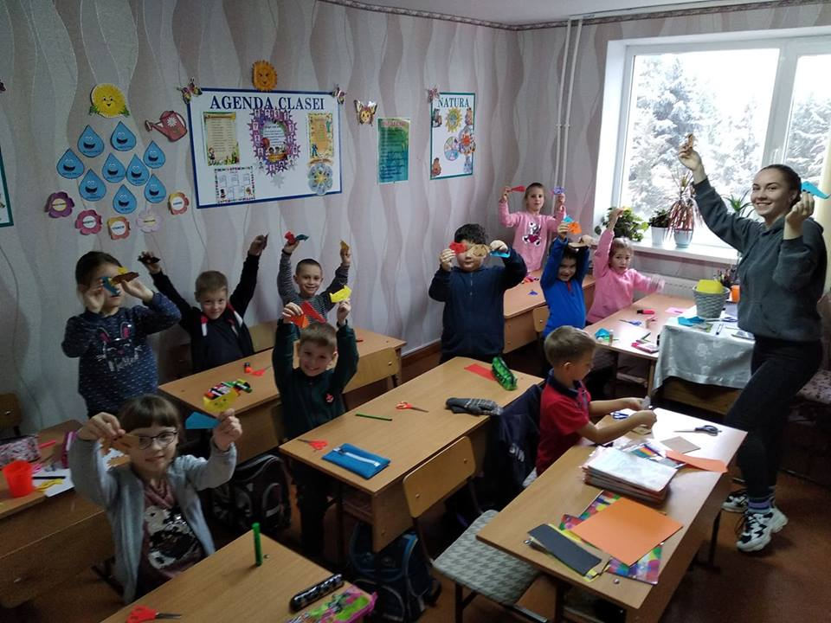
.”
Lunarul Tineretului
În perioada 05-30 noiembrie 2018, în LT ,,M.Eminescu Dubăsari, s-a desfășurat Lunarul Tineretului. Elevii din CLT, împreună cu profesorii, au organizat diverse activități pentru colegi:
- În data de 12.11.18, Ana Tuntulesco, împreună cu Denis Tuntulesco, au prezentat un careu de informare, unde elevilor li s-a vorbit despre istoricul Zilei Tineretului, precum și despre rolul tinerilor în dezvoltarea prosperă a societății;
-,,Se emană voie bună, când elevii se adună”. Negroi Cătălina, Platonov Daniela și Cicanci Valeria, au împărțit emoticoane tuturor elevilor din școală cu îndemnul de a face cât mai mult bine, iar elevilor din ciclul primar le-au făcut un make-up artistic.
-În zilele de 15 și 28 noiembrie, Basiul Cristina, Crăciun Alina și Buimistr Paola au organizat jocuri distractive cu genericul ,,Fiecare are un frate mai mare” pentru elevii din ciclul primar.
-,,Îți cunoști țara?”În data de 19.11.18, Cunețchi Maria, Ursul Irina șI Sîrghi Maria au organizat o victorină cu elevii din clasa a IX-a, dedicată cunoașterii plaiului.
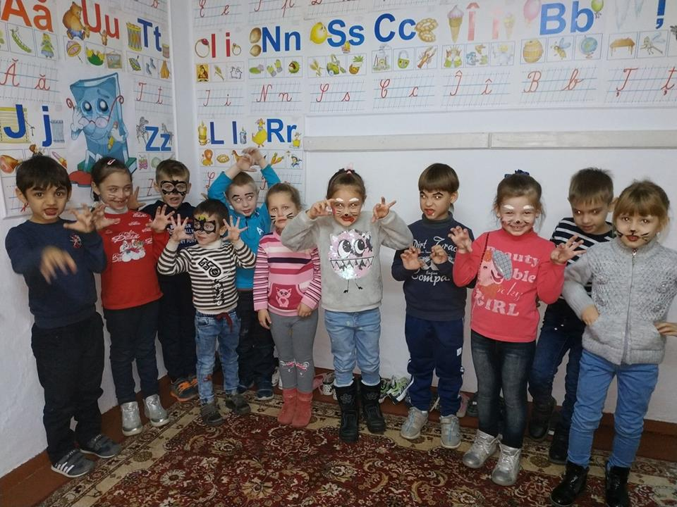
-Pe lângă acestea au mai fost desfășurate următoarele activități: ,,Culorile toamnei”, ,,Toleranța, semn al bunei creșteri”, ,,Admiră-ți țara”, ,, Microfonul copiilor”, ,,Salutul, primul semn al politeții”.
Astfel, Lunarul Tineretului s-a încheiat cu voie bună, bucurie, emoții pozitive și zâmbete!
Cunețchi Maria,cl. a XI-a ,,A”
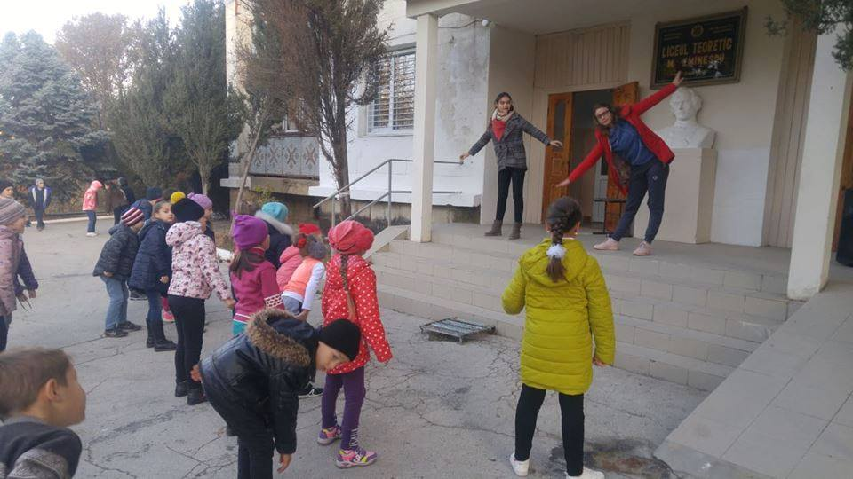
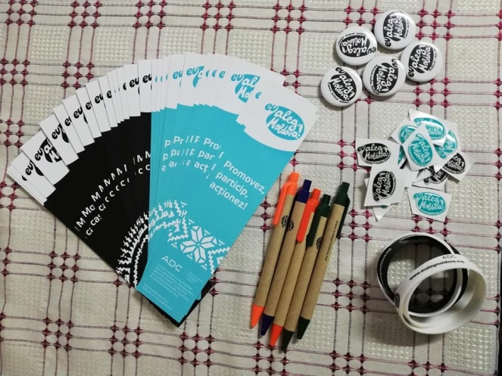
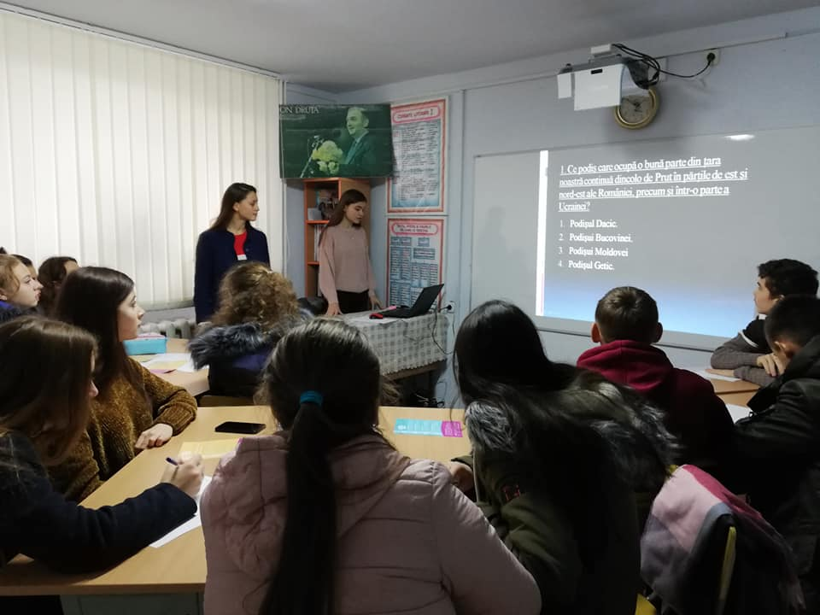

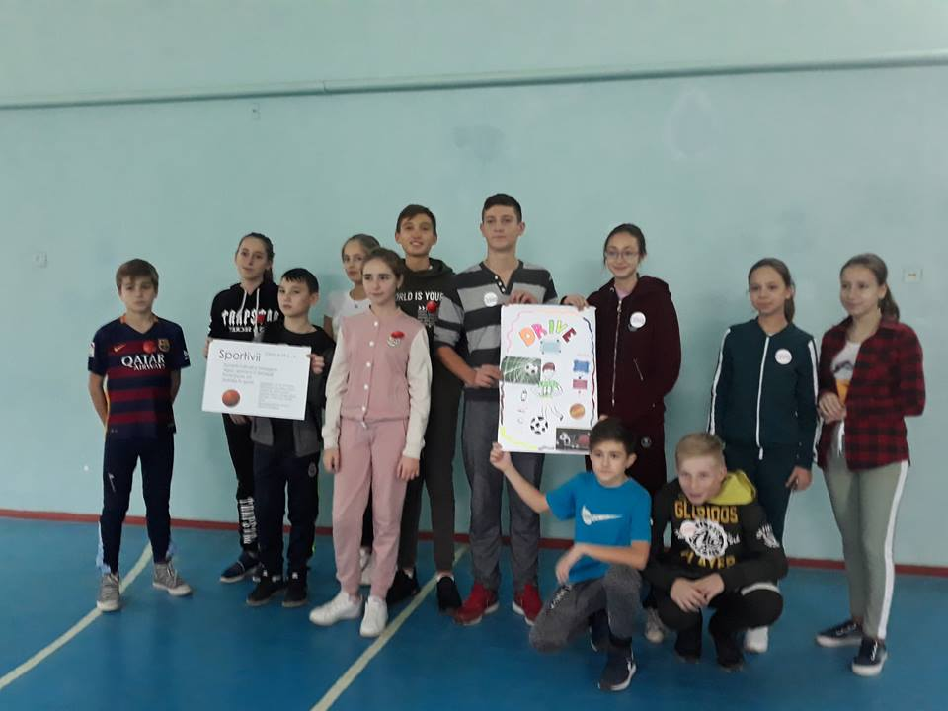
CITIUS, ALTIUS, FORTIUS
În luna noiembrie, în LT,,Mihai Eminescu a avut loc concursul ,,Starturi vesele”. La concurs au participat clasele a V-VIII. Toate echipele s-au prezentat foarte bine, dar, ca în orice concurs, au fost învingători și învinși. În final au ieșit clasele : 5B, 6A, 7B, 8A. Echipele care au învins cunosc bine secretul succesului ,,A vrea să câștigi și a ști să pierzi”.
Ghirea Mihai, cl. a X-a ,,B”

Serata de revelion
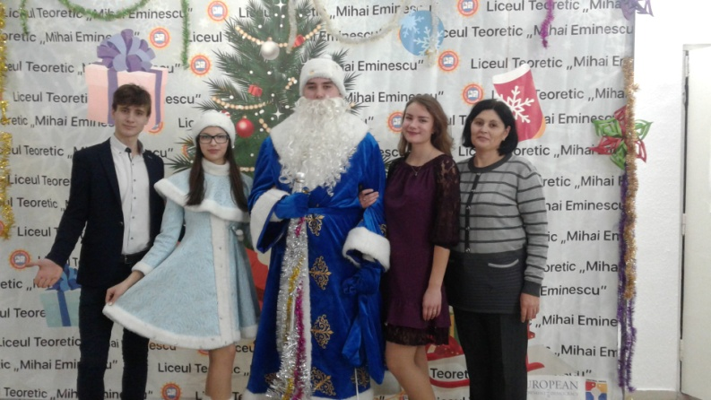
Fiind în preajma sărbătorilor de iarnă, la data de 20 și 21 decembrie 2018, în LT,,M.Eminescu a avut loc serata de Revelion care a adus în liceul nostrum magia sărbătorilor. Elevii cl din liceu, pentru a susține atmosfera de sărbătoare au prezentat câte un număr artistic: cântece, dansuri, scenete etc.
Pentru elevii ce au avut rezultate excelente la învățătură și comportament exemplar pe parcursul anului de învățământ 2018, Moș Crăciun a venit cu premii bănești- Bursa Președintelui. Aceasta demonstrează încă odată că LT,,M.Eminescu dispune de elevi deștepți, gata să cucerească orizonturile cunoașterii.
Elevii claselor primare de asemenea au savurat din plin farmecul obiceiurilor de Anul Nou și Nașterea Mântuitorului la matineele organizate de doamnele învățătoare. Copiii au colindat, au dansat, au fost actori și s-au bucurat de surpriza din partea lui Moș Crăciun. Atmosfera de sărbătoare s-a simțit pe parcursul întregii activități. Prisăcari Mihaela, cl.a X-a,,B”
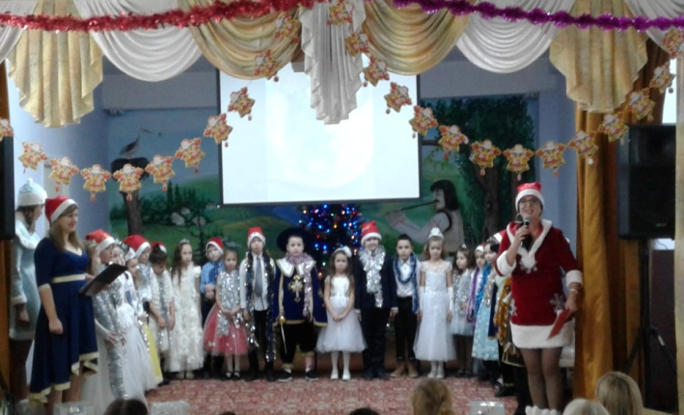
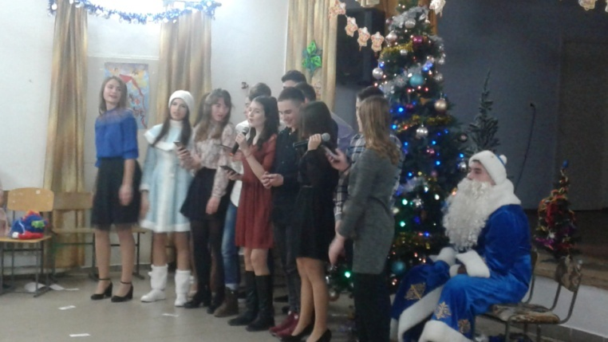
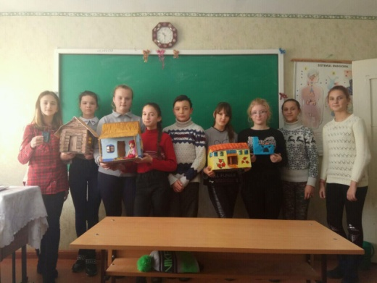
Poveste în realitate
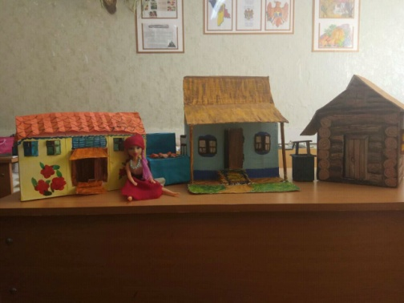
Școala este locul unde învățăm ce e bine și ce e rău, cum trebuie să ne comportăm în locuri străine și acasă. Valorile general- umane le descoperim și la disciplina Limba și literatura română. Studiind opera ,,Fata babei și fata moșneagului de In Creangă, am învățat că trebuie să fim bun onești, toleranți, să-i ajutăm pe cei mai triști ca noi și că binele învinge întotdeauna răul. A fost o lecție de educație, o lecție de suflet foarte interesantă. Cea mai captivantă a fost tema pentru acasă. Profesoara, D-na Curcubet Angela, ne-a propus să confecționăm personajele și obiectele din poveste (casa babei și a moșneagului, cuptorul, fântâna etc.). Tema a fost un pic dificilă, dar am realizat-o cu plăcere, deoarece eram nerăbdători să ajungem la produsul final.
Elevii cl. a VI-a ,,B”

